PHẢN XẠ TOÀN PHẦN
LÝ THUYẾT
A. Tóm tắt lý thuyết
1. Sự truyền ánh sáng vào môi trường chiết quang kém hơn (n₁ > n₂)
a) Thí nghiệm
Ta cho một chùm tia sáng hẹp truyền từ khối nhựa trong suốt hình bán trụ vào trong không khí.
Thay đổi độ nghiêng của chùm tia tới (thay đổi góc tới i) và quan sát chùm tia khúc xạ ra không khí. Khi góc tới i ≥ i_{gh} tia khúc xạ không còn, toàn bộ tia sáng bị phản xạ.
b) Góc giới hạn phản xạ toàn phần
- Khi ánh sáng truyền vào môi trường chiết quang kém hơn (n₁ > n₂) ⇒ r > I ⇒ Chùm tia khúc xạ lệch xa pháp tuyến hơn so với chùm tia tới.
- Khi góc i tăng thì góc r cũng tăng (với r > i ). Khi r_{max} = 90º thì i = i_{gh} gọi là góc giới hạn phản xạ toàn phần, còn gọi là góc tới hạn.
Ta có:
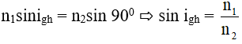
- Với i > i_{gh}: Không có tia khúc xạ, toàn bộ tia sáng bị phản xạ ở mặt phân cách. Đó là hiện tượng phản xạ toàn phần.
2. Hiện tượng phản xạ toàn phần
a) Định nghĩa
Phản xạ toàn phần là hiện tượng phản xạ toàn bộ tia sáng tới, xảy ra ở mặt phân cách giữa hai môi trường trong suốt.
Khi có phản xạ toàn phần thì không có tia khúc xạ.
b) Điều kiện để có phản xạ toàn phần
- Ánh sáng truyền từ một môi trường tới môi trường chiết quang kém hơn: n₂ < n₁
- Góc tới lớn hơn hoặc bằng góc giới hạn: i ≥ i_{gh}
3. Ứng dụng của hiện tượng phản xạ toàn phần
a) Cấu tạo
- Cáp quang là bó sợi quang. Mỗi sợi quang là một dây trong suốt có tính dẫn sáng nhờ phản xạ toàn phần.
- Sợi quang gồm hai phần chính:
+ Phần lõi trong suốt bằng thủy tinh siêu sạch có chiết suất lớn (n1).
+ Phần vỏ bọc trong suốt, bẳng thủy tinh có chiết suất n2 nhỏ hơn phần lõi.
Phản xạ toàn phần xảy ở mặt phân cách giữa lõi và vỏ làm cho ánh sáng truyền đi được theo sợi quang.
+ Ngoài cùng là một số lớp vỏ bọc bằng nhựa dẻo để tạo cho cáp độ bền và độ dai cơ học.
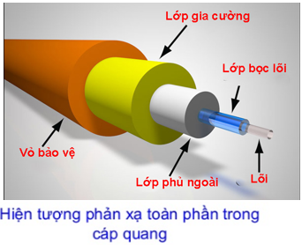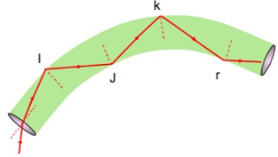
b) Công dụng
- Dung lượng tín hiệu lớn.
- Nhỏ và nhẹ, dễ vận chuyển, dễ uốn.
- Không bị nhiễu bởi các bức xạ điện từ bên ngoài, bảo mật tốt.
- Không có rủi ro cháy (vì không có dòng điện).
c) Ứng dụng của cáp quang
Trong công nghệ thông tin, cáp quang được dùng để truyền thông tin, dữ liệu dưới dạng tín hiệu ánh sáng.
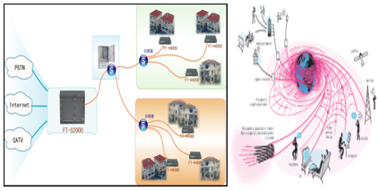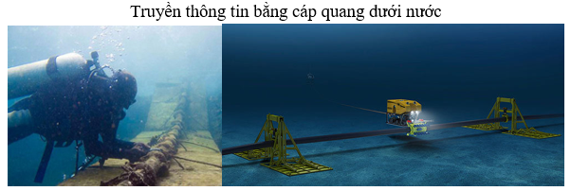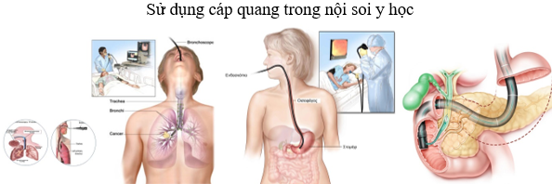
∗ Ứng dụng hiện tượng phản xạ toàn phần
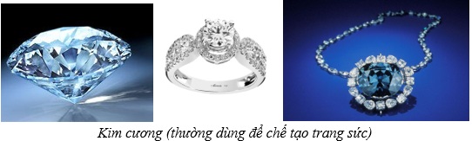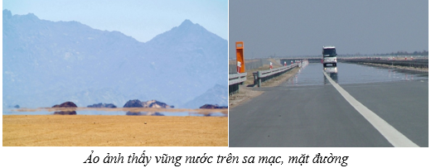
CÂU HỎI SÁCH GIÁO KHOA
C1 trang 168 SGK: Tại sao ở cong của bán trụ, chùm tia hẹp truyền theo phương bán kính lại truyền thẳng?
Trả lời:
Ở mặt cong của bán trụ, chùm tia hẹp truyền theo phương bán kính là trùng với pháp tuyến của mặt cong tại điểm đó => có góc tới i= 0 => góc r = 0 => tia không bị khúc xạ => truyền thẳng.
C2 trang 168 SGK: Vận dụng tính thuận nghịch của sự truyền ánh sáng, hãy nêu ra các kết quả khi ánh sáng truyền vào môi trường chiết quang hơn.
Trả lời:
Theo tính thuận nghịch của sự truyền ánh sáng, khi ánh sáng truyền từ moi trường chiết quang kém ( có chiết suất n₁ ) vào môi trường chiết quang hơn ( có chiết suất n₂ ) ta có:
n₁ sini=n₂ sinr
Vì n₁ <n₂ nên I > r, Mà i_{max}=90º=>r_{max} <90º
Kết quả:
∗ Luôn có tia khúc xạ => không có phản xạ toàn phần.
∗ Góc khúc xạ r luôn nhỏ hơn góc tới i
∗ Tia khúc xạ luôn sát pháp tuyến của mặt phân cách hơn so với tia tới.
BÀI TẬP SÁCH GIÁO KHOA
Bài 1 (trang 172 SGK Vật Lý 11): Thế nào là phản xạ toàn phần? Nêu điểu điện để phản xạ toàn phần.
Lời giải:
* Định nghĩa: Hiện tượng ánh sáng truyền từ môi trường có chiết suất lớn đến mặt giới hạn với môi trường có chiết suất nhỏ hơn, chỉ bị phản xạ mà không bị khúc xạ gọi là hiện tượng tương phản toàn phần.
* Điều kiện phản xạ toàn phần:
+ Ánh sáng truyền từ môi trường chiết quang hơn sang môi trường chiết quang kém.
+ Góc tới i phải lớn hơn hoặc bằng góc giới hạn.
• Góc giới hạn:
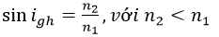
Nếu ánh sáng đi từ môi trường có chiết suất n ra không khí thì :
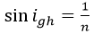
Bài 2 (trang 172 SGK Vật Lý 11): So sánh phản xạ toàn phần với phản xạ thông thường.
Lời giải:
• Giống nhau:
- Tia phản xạ đều truyền ngược lại được môi trường đầu
- Đều tuân theo định luật phản xạ.
• Khác nhau:
- Cường độ của tia phản xạ toàn phần lớn bằng cường độ tia tới; Còn cường độ của tia sáng phản xạ thông thường nhỏ hơn cường độ tia tới.
- Điều kiện xảy ra:
+ Tia phản xạ thông thường xảy ra khi gặp mặt phẳng nhẵn dưới mọi góc.
+ Phản xạ toàn phần chỉ xảy ra khi tia sáng đi từ môi trường chiết quang hơn sang môi trường chiết quang kém và góc tới i > i_{gh}.
Bài 3 (trang 172 SGK Vật Lý 11): Cáp quang là gì? Cấu tạo của cáp quang. Nêu một vài ứng dụng.
Lời giải:
Cáp quang là bó sợ quang. Mỗi sợi là một dây trong suốt có tính dẫn sáng nhờ phản xạ toàn phần.
∗ Cấu tạo: gồm 2 phần
- Phần lõi trong suốt, bằng thủy tinh có chiết suất lớn n₁.
- Phần võ cũng trong suốt, bằng thủy tinh có chiết suất n₂ nhỏ hơn phần lõi.
Phản xạ toàn phần xảy ra ở mặt phân cách giữa lõi và vỏ làm cho ánh sáng truyền đi theo sợi quang.
∗ ứng dụng
- truyền tín hiệu thông tin trong việc liên lạc.
- Nội soi trong y học.
Bài 4 (trang 172 SGK Vật Lý 11): Giải thích tại sao kim cương ( hình 27.4 SGK) và pha lên sangs lóng lánh? Người ta tạo ra nhiều mặt kim cương hay các vật pha lê để làm gì?
Lời giải:
* Kim cương và pha lê sáng lóng lánh vì nó có thể phản xạ toàn phần ánh sáng mặt trời chiếu vào nó.
* Người ta tạo ra nhiều mặt cho kim cương hay các vậy bằng pha lê để làm cho chùm tia tới có nhiều khả năng phản xạ toàn phần dưới các góc tới khác nhau ứng với các mặt khác nhau, làm cho kim cướng và pha lê lóng lánh hơn.
Bài 5 (trang 172 SGK Vật Lý 11): Một chùm tia sáng hẹp truyền từ môi trường (1) chiết suất n₁ tới mặt phẳng phân cách với môi trường (2) chiết suất n₂. Cho biết n₁<n₂ và i có giá trị thay đổi.
Trường hợp nào sau đây có hiện tượng phản xạ toàn phần?
A. Chùm tia sáng gần như sát mặt phẳng phân cách.
B. Góc tới i thỏa mãn điều kiện sini > n₁/n₂ .
C. Góc tói i thỏa mãn điều kiệnsini < n₁/n₂ .
D. Không trường hợp nào đã nêu.
Lời giải:
Đáp án: D
Điều kiện có phản xạ toàn phần là n₁ > n₂
Bài 6 (trang 172 SGK Vật Lý 11): Một chùm tia sáng hẹp SI truyền trong mặt phẳng tiết diện vuông góc của khối trong suốt như hình 27.1. Tia sáng phản xạ toàn phần ở mặt AC. Trong điều kiện đó, chiết n của khối trong suốt có giá trị như thế nào?
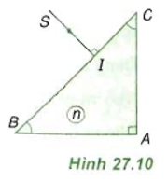
A. n ≥ √2
B. n < √2
C. 1 < n < √2
D. Không xác định được.
Lời giải:
Đáp án: A
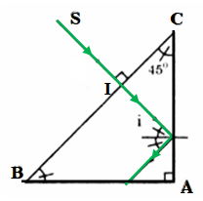
ΔABC vuông cân ⇒ ∠B = ∠C = 45º
SI ⊥BC ⇒ Tia SI truyền thẳng vào môi trường trong suốt ABC mà không bị khúc xạ ⇒ góc tới i ở mặt AC bằng:
i = ∠B = ∠C = 45º ⇒ sini = sin45º = 1/√2
Tia sáng phản xạ toàn phần ở mặt AC ⇒ i ≥ igh → sini ≥ sini_{gh} = 1/n ⇒ n ≥ √2
Bài 7 (trang 173 SGK Vật Lý 11): Có ba môi trường trong suốt với cùng góc tới:
- nếu tia sáng truyền từ (1) vào (2) thì góc khúc xạ là 30º.
- nếu tia sáng truyền từ (1) vào (3) thì góc khúc xạ là 45º.
Góc giới hạn toàn phần ở mặt phân cách (2) và (3) có giá trị như thế nào ( tính tròn số)?
A. 30º
B. 42º
C. 45º
D. không xác định được
Lời giải:
Đáp án: C
+ Khi truyền từ môi trường từ (1) vào môi trường (2)
n₁.sini = n₂sinr₁₂ (∗)
∗ Khi truyền từ môi trường từ (1) vào môi trường (3)
n₁.sini = n₃.sinr13 (∗∗)
Trong đó: r₁₂ = 30º; r₁₃ = 45º
Từ (∗) và (∗∗) suy ra:
n₂sinr₁₂ = n₃sinr₁₃ 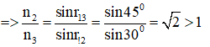
→ Môi trường (2) chiết quang hơn môi trường (3).
+ Góc giới hạn phản xạ toàn phần ở mặt phân cách (2) và (3) được tính khi truyền tù môi trương (2) vào môi trường (3).
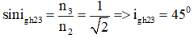
Bài 8 (trang 173 SGK Vật Lý 11): Một khối bán trụ trong suốt có chiết suất n = 1,41 ≈ √2. Một chùm tia sáng hẹp nằm trong mặt phẳng của tiết diện vuông góc, chiếu tới khối bám trụ như hình 27.11. Xác định đường đi của chùm tia với các giá trí sau đây của góc α.
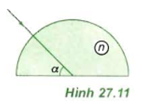
A. α = 60º.
B. α = 45º.
C. α = 30º.
Lời giải:
Vì tia sáng tới có đường kéo dài qua O nên tia tới SI vuông góc mặt phẳng trụ ⇒ góc i = 0 ⇒ tia sáng sẽ truyền thẳng vào khối trong suốt tới O.
Tại O: tia sáng SO tạo với pháp tuyến ON của mặt phân cách phẳng một góc tới i.
Ta có: i = 90º - α
Mặt khác, góc giới hạn khi ánh sáng truyền từ khối bán trụ ra không khí được tính bởi công thức:
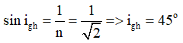
a) α = 60º
→ i = 90º – α = 30º → i < igh
Áp dụng định luật khúc xạ:
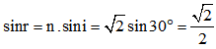
→ r = 45º. Vậy tia khúc xạ hợp với pháp tuyến của mặt phẳng phân cách của khối bán trụ góc khúc xạ 45º như hình vẽ.
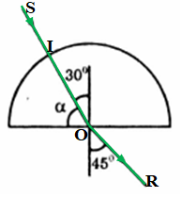
b) α = 45º
→ i = 90º – α = 45º → i = igh
→ r = 90º → Tia khúc xạ đi sát mặt phân cách của khối tròn như hình vẽ:
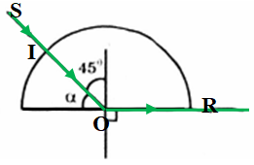
c) α = 30º
→ i = 90º – α = 60º → i > i_{gh}
→ Xảy ra phản xạ toàn phần, không có tia khúc xạ ra ngoài không khí.
Bài 9 (trang 173 SGK Vật Lý 11): Một sợi quang hình trụ lõi có chiết suất n = 1,50. Phần vỏ bọc có chiết suất n₂ = 1,41 ≈ √2. Chùm tia tới hội tụ ở mặt trước của sợi với góc tới 2 α như hình 27.12. Xác định α để các tia sáng của các tia sáng của chùm truyền đi được trong ống.
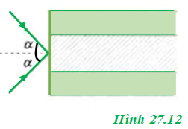
Lời giải:
Điều kiện mọi tia sáng trong chùm đều truyền đi được trong ống là phải thỏa mãn điều kiện phản xạ toàn phần tại mặt phân cách của lõi trụ với vỏ bóc của nó.
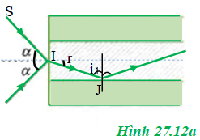
Từ hình 27.12a, điều kiện phản xạ toàn phần tại J là:
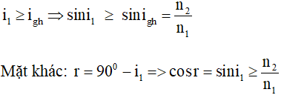
Áp dụng định luật khúc xạ tại mặt trước của ống quang ta được:
